**РОССИЙСКИЙ УНИВЕРСИТЕТ ДРУЖБЫ НАРОДОВ**

**Факультет физико-математических и естественных наук**

**Кафедра прикладной информатики и теории вероятностей**

**ОТЧЕТ**

**ПО ЛАБОРАТОРНОЙ РАБОТЕ № 4**

**дисциплина: Архитектура компьютера**

***Студент: Атанесов Александр***

***Группа: НБИбд-01-22***

***МОСКВА***

***2022 г.***

**Цель работы :**

Освоение процедуры компиляции и сборки программ, написанных на ассемблере NASM.

1)Создам файл **hello.asm** прописав команду **touch hello.asm** и проверю его через команду **ls**:

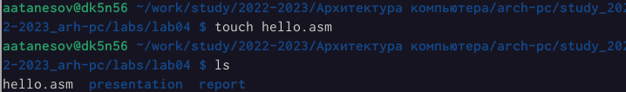

2) Изменю файл открыв его через программу **gedit :**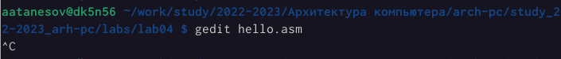

3)Создам файл **hello.asm :**

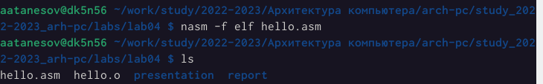

4)Подробно проверяю файлы:

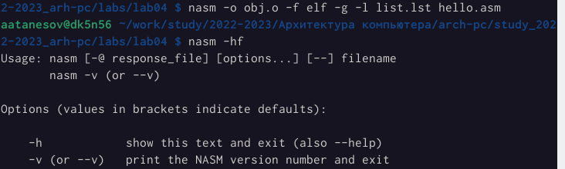

5)Передаю на обработку компановщику командой **ld -m elf....:**

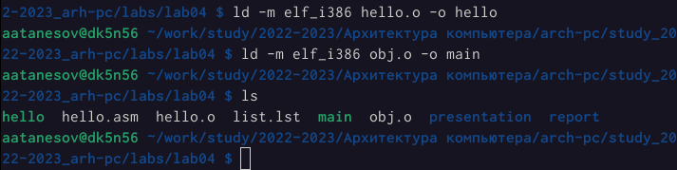

6)Вывожу значение программы **hello.asm** :



**САМОСТОЯТЕЛЬНАЯ РАБОТА:**

**1)**Копирую файл **hello.asm** с его содержимым ,c уже новым именем -**lab4.asm** и проверяю его наличие:

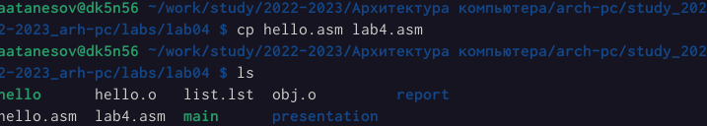

**2)**Изменяю содержимое файла **lab4.asm** программой **geddit** прописав для неё команду:



**3)**Создаю файлы присущие нашей программе командами **nasm...** и проверяю их наличие**:**

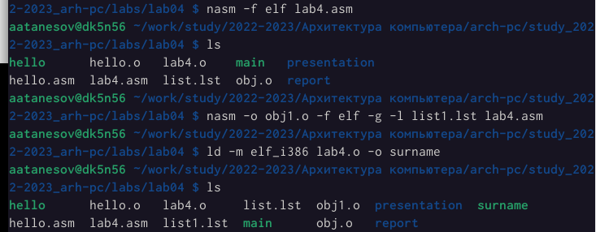

**10)**Вывожу данные своей программы с заранее созданным тегом **surname :**



**11)**Загружаю свою работу на **Github:**

